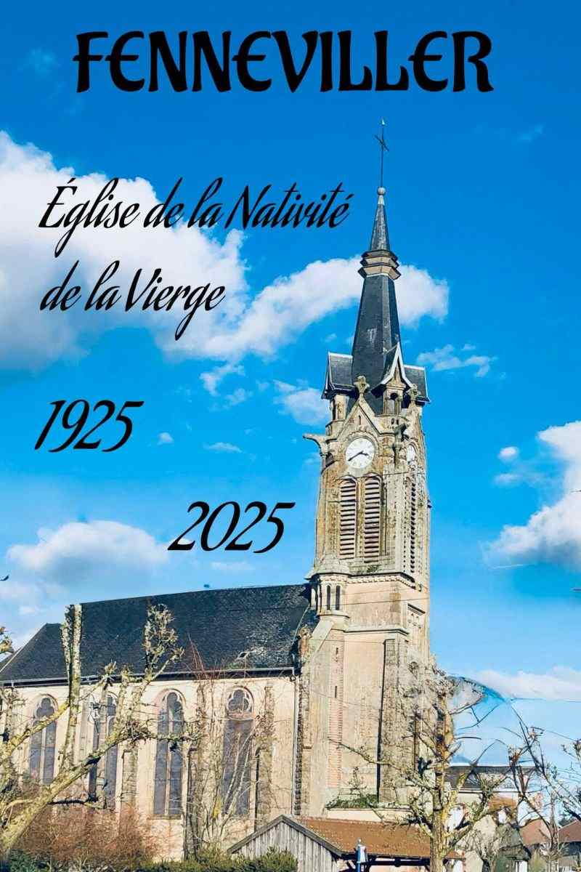 | 100 ans ça se fête !  CENTENAIRE DE LA RECONSTRUCTION  DE L’EGLISE DE FENNEVILLER  La Maire , son Conseil Municipal et les membres de l’association Maison Pour Tous ont le plaisir de vous inviter à prendre part aux festivités le  SAMEDI 20 SEPTEMBRE 2025  Comptant sur votre présence, votre participation contribuera à célébrer ce centenaire dans un esprit de partage et de découverte
PROGRAMME DES FESTIVITES

10h00 - CONFERENCES (dans l’église)
D’une église à l’autre : histoire de la paroisse de Fenneviller
par Aurore BENAD, professeur agrégée d’histoire

Déambulation sur des chemins d’espérance
par Olivier BENA, laïc dominicain

11h00 - TEMPS DE PRIERE
Célébré par le Père Edouard MANYANGA

11h45 - APERITIF CONCERT (devant la salle des fêtes)
Concert offert par l’orchestre STIVMEDIANI d’Etival-Moyenmoutier

13h00 /13h30 - BUFFET FROID (réservé aux habitants de Fenneviller)

15h00 - CONFERENCE SONORE (ouverte à tous, salle des fêtes)
A l’écoute des cloches « Victoire – Jeanne d’Arc – France »
par Thibaut LAPLACE, campanologue.

18h30 – MESSE DU SAMEDI
Célébrée par le Père Edouard MANYANGA

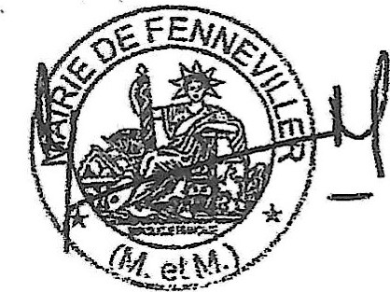

La Maire, Mireille MOUGIN.

